Relatório sobre a implementação de algoritmos para o problema do caixeiro viajante e suas conclusões
Luis P. A. Afonso, Vitor Augusto C. E Silva
Departamento de Informática – Universidade Estadual de Maringá (UEM)
Av. Colombo, 5790 – Jd. Universitário CEP 87020-900
Maringá – Pr - Brasil
{ra77429,ra104409}@uem.br
Abstract. This report describes the implementation and testing of heuristic algorithms for the traveling salesman problem presented for the course "Algorithmic Modeling and Optimization" taught by Prof. Dr. Ademir Aparecido Constantino, as a requirement for completing the subject.
Resumo. Este relatório descreve a implementação e testes de algoritmos heurísticos para o problema do caixeiro viajante apresentados para a disciplina “Modelagem e otimização algorítmica" ministrada pelo Prof. Dr. Ademir Aparecido Constantino, como requisito para conclusão da matéria.
- Introdução
  - Visão geral
Este relatório tem por finalidade descrever e apresentar questões relacionadas ao problema do caixeiro viajante, sendo elas: abordar as implementações propostas de algoritmos heurísticos para obter uma solução geral viável para casos conhecidos da literatura; sendo eles implementados usando heurísticas de caráter construtivo e melhorativo (totalizando 5 algoritmos); e ainda uma comparação entre os algoritmos implementados.
  - Algoritmos implementados
Os algoritmos implementados são métodos heurísticos classificados em heurísticas construtivas e heurísticas melhorativas. Dentre as heurísticas construtivas foram implementados os algoritmos Vizinho mais próximo, Inserção do mais distante e Inserção do mais barato. Para as heurísticas melhorativas foram implementados os algoritmos 2-opt e 3-opt. Para fins de testes, para cada algoritmo foi criada uma versão que utiliza ou não a matriz de distâncias pré-calculada.
1.2.1 Vizinho mais próximo
O algoritmo do Vizinho mais próximo foi um dos primeiros algoritmos construtivos utilizados para determinar uma solução para o problema do caixeiro viajante, de natureza gananciosa (ou gulosa), o algoritmo inicia o trajeto em um vértice arbitrário (neste trabalho o vértice de origem é 1) e até que todos os vértices estejam na rota, é adicionado à rota um vértice não visitado cuja aresta tenha menor custo a partir do ultimo vértice visitado.
1.2.2 Inserção do mais distante
Também um algoritmo construtivo, inicia-se o percurso com uma subrota [v₁, v₂, v₃] e a cada iteração é inserido um vértice k não visitado e mais distante da subrota tal que a relação de custo (i, k) + (k, i + 1) – (i, i + 1) seja mínima.

1.2.3 Inserção do mais barato
O algoritmo construtivo Inserção do mais barato consiste em construir uma rota, a partir de uma subrota inicial [v₁, v₂, v₃], onde a cada iteração um vértice k não visitado é adicionado entre os vértices já visitados, cuja relação de custo (i, k) + (k, i + 1) – (i, i + 1) seja mínima.
1.2.4 2-opt
No algoritmo melhorativo 2-opt, eliminam-se 2 arestas não adjacentes, reconecta-as usando duas outras arestas formando um ciclo e verifica se há melhorias. O processo é repetido para todos os pares de arestas e a melhor troca, onde há ciclo com menor custo, é realizada. Para fins de testes nossa implementação deste algoritmo é limitada a no máximo 20 melhorias.
A decisão sobre a definição do parâmetro máximo de melhorias no valor 20 foi definida em testes preliminares, onde constamos muitos pontos de estagnação na curva (s* x i) acarretando em muitos pontos de busca cega na execução do algoritmo, acarretando em maior tempo de execução sem melhoria alguma.
1.2.5 3-opt
Basicamente o mesmo procedimento que o algoritmo 2-opt, mas são realizadas eliminação e trocas de 3 arestas não adjacentes resultando em 8 combinações possíveis, das quais 4 combinações são idênticas ao algoritmo 2-opt, portanto, neste trabalho foram consideradas apenas 4 combinações distintas. Para fins de testes nossa implementação deste algoritmo é limitada a no máximo 120 melhorias.
Bem como no algoritmo 2-opt, a definição do parâmetro de máximo de melhorias foi definida em testes anteriores, a diferença entre os parâmetros do algoritmo 2-opt e do algoritmo 3-opt devem-se às suas entradas que são as saídas dos algoritmos construtivos Vizinho mais próximo e Inserção do mais distante respectivamente.
  - Casos de testes usados para validação
Os casos de testes requisitados para o relatório foram:
pr1002 (1002-city problem (Padberg/Rinaldi))
fnl4461 (Die 5 neuen Laender Deutschlands (Ex-DDR) (Bachem/Wottawa))
pla7397 (Programmed logic array (Johnson))
brd14051 (BR Deutschland in den Grenzen von 1989 (Bachem/Wottawa))
d15112 (Deutschland-Problem (A.Rohe))
d18512 (Bundesrepublik Deutschland (mit Ex-DDR) (Bachem/Wottawa))
pla33810 (Programmed logic array (Johnson))
pla85900 (Programmed logic array (Johnson))
Os resultados obtidos a partir de cada teste, assim como a execução ou não de cada um será discutido posteriormente.
  - Especificações das máquinas usadas para os testes
Por conta da limitação de tempo e para a execução de um teste não interferir com a execução de outro, e para com a completude do relatório, eles (os testes) foram executados em máquinas diferentes com especificações diferentes de hardware. Segue a nomenclatura de cada máquina:
Máquina 1 - Intel(R) Core(TM) i7-6500U CPU @2.50GHz, 4 Threads
Máquina 2 - Intel(R) Celeron(R) CPU N2808 @1.58GHz, 2 Threads
Máquina 3 - Intel(R) Core(TM) i7-3770 CPU @3.40GHz, 8 Threads
- Descrição do problema
  - O problema do caixeiro viajante
  - Implicações sobre obtenção de resultados viáveis
- Resultados obtidos por experimentações
  - Considerações sobre a experimentação
As máquinas que foram usadas para a testagem não eram dedicadas para isso. Contudo, durante as execuções, foi dada prioridade para o processo do teste, assim como o uso da máquina foi reduzido durante o período dos testes, de forma a buscar o desempenho ideal para tais execuções.
Ademais, mesmo com a natureza das heurísticas melhorativas propostas por esse trabalho (os algoritmos funcionam com a fase de melhoramento limitado a um máximo pré-definido) o tempo de execução de cada teste é relativamente alto. Portanto, casos com muitos vértices não foram testados, sendo eles: pla33810 e pla85900.
Para todos os algoritmos foram criadas uma versão que utiliza a matriz de distâncias previamente calculada e outra versão que não utiliza. Para fins de testes, por conta de tempo e recursos limitados, foram inclusos neste trabalho apenas os testes das versões sem a matriz de distâncias.
  - Gráficos para o par algoritmo construtivo vizinho mais próximo e melhorativo 2opt limitado (máximo 20 melhoramentos)

3.2.1 Caso pr1002.tsp

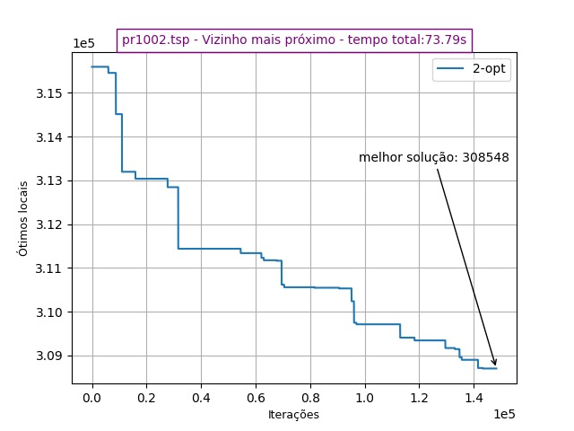
Figura 1. caso pr1002 – máquina 1
3.2.2 Caso fnl4461.tsp
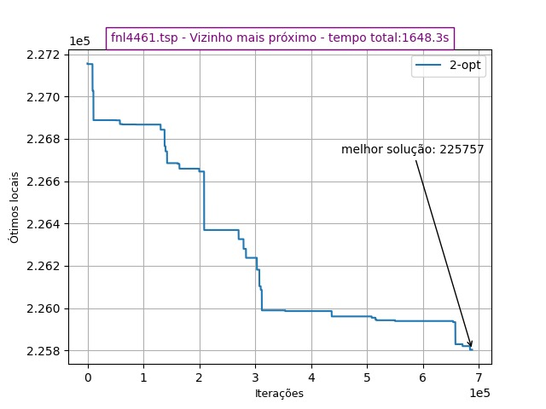
Figura 2. caso fnl4461 – máquina 1

3.2.3 Caso pla7397.tsp
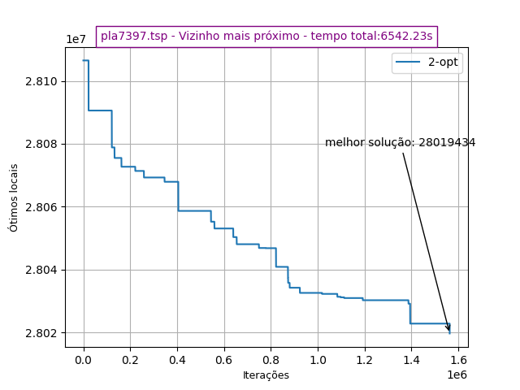
Figura 3 – caso pla7397 – máquina 1
3.2.4 Caso brd14051.tsp
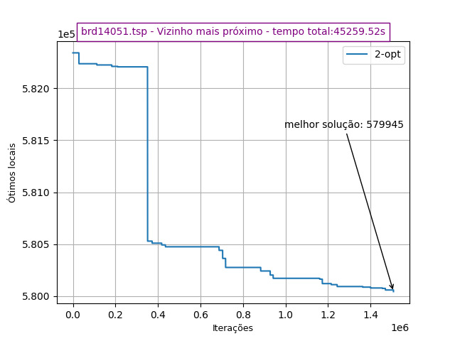
Figura 3 – caso brd14 – máquina 2

3.2.5 Caso d15112.tsp

3.2.6 Caso pr18512.tsp
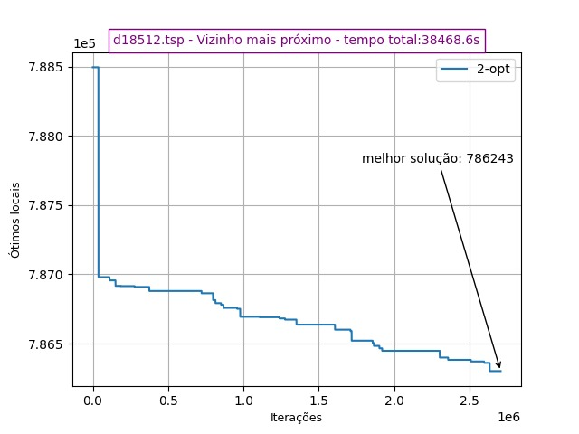
Figura 4 – caso d15112.tsp – máquina 1
- Sections and Paragraphs
Section titles must be in boldface, 13pt, flush left. There should be an extra 12 pt of space before each title. Section numbering is optional. The first paragraph of each section should not be indented, while the first lines of subsequent paragraphs should be indented by 1.27cm.
  - Subsections
The subsection titles must be in boldface, 12pt, flush left.
- Figures and Captions
Figure and table captions should be centered if less than one line (Figure 1), otherwise justified and indented by 0.8cm on both margins, as shown in Figure 2. The caption font must be Helvetica, 10 point, boldface, with 6 points of space before and after each caption.

Figure 1. A typical figure

Figure 2. This figure is an example of a figure caption taking more than one line and justified considering margins mentioned in Section 5.
In tables, try to avoid the use of colored or shaded backgrounds, and avoid thick, doubled, or unnecessary framing lines. When reporting empirical data, do not use more decimal digits than warranted by their precision and reproducibility. Table caption must be placed before the table (see Table 1) and the font used must also be Helvetica, 10 point, boldface, with 6 points of space before and after each caption.
Table 1. Variables to be considered on the evaluation of interaction techniques

- Images
All images and illustrations should be in black-and-white, or gray tones, excepting for the papers that will be electronically available (on CD-ROMs, internet, etc.). The image resolution on paper should be about 600 dpi for black-and-white images, and 150-300 dpi for grayscale images. Do not include images with excessive resolution, as they may take hours to print, without any visible difference in the result.
- References
Bibliographic references must be unambiguous and uniform. We recommend giving the author names references in brackets, e.g. [Knuth 1984], [Boulic and Renault 1991]; or dates in parentheses, e.g. Knuth (1984), Smith and Jones (1999).
The references must be listed using 12 point font size, with 6 points of space before each reference. The first line of each reference should not be indented, while the subsequent should be indented by 0.5cm.
References
Boulic, R. and Renault, O. (1991) “3D Hierarchies for Animation”, In: New Trends in Animation and Visualization, Edited by Nadia Magnenat-Thalmann and Daniel Thalmann, John Wiley & Sons ltd., England.
Dyer, S., Martin, J. and Zulauf, J. (1995) “Motion Capture White Paper”, http://reality.sgi.com/employees/jam_sb/mocap/MoCapWP_v2.0.html, December.
Holton, M. and Alexander, S. (1995) “Soft Cellular Modeling: A Technique for the Simulation of Non-rigid Materials”, Computer Graphics: Developments in Virtual Environments, R. A. Earnshaw and J. A. Vince, England, Academic Press Ltd., p. 449-460.
Knuth, D. E. (1984), The TeXbook, Addison Wesley, 15th edition.
Smith, A. and Jones, B. (1999). On the complexity of computing. In Advances in Computer Science, pages 555–566. Publishing Press.

